**Lehrgang   
Gips-Grundlagen**

*GIPS-Kartonplatten*

**Herstellung und Anwendungen**

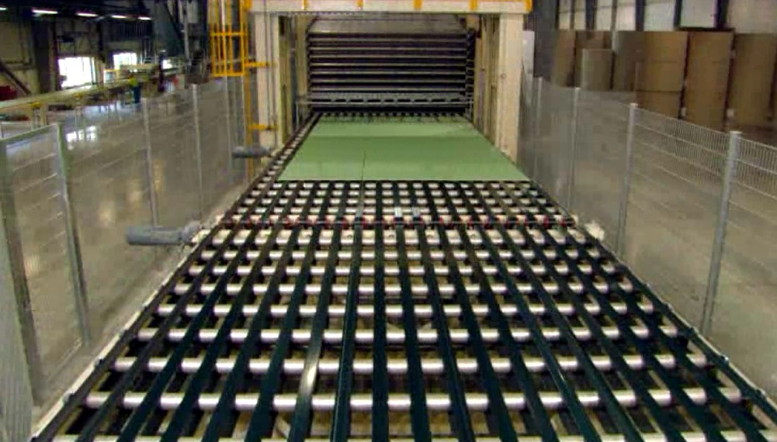

Dieser Lehrgang führt in die Herstellung, das Sortiment und die Anwendungen der Gipskartonplatten ein.

Von Harald Hünting

**Gipskartonplatten**

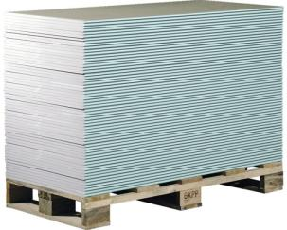**Bauplatte der besonderen Art**

* **Bauplatte aus Gips** beidseitig kartonummantelt
* **Stabilität**  beidseitige Kartonage nimmt die Zugkräfte auf
* **Spezialität**  geringes Gewicht, einfache und schnelle Verarbeitung, hoher Feuerwiderstand
* **Verwendung**  im Trocken- oder Akustikbau

**Definition**

Gipskartonplatten bestehen aus einem 9.5 bis 25 mm starken Gipskern und zwei Schichten feinem Karton. Dabei wird entweder Naturgips oder REA-Gips verwendet. Ihre Stabilität erhalten die Gipskartonplatten durch die beiden Lagen Karton.

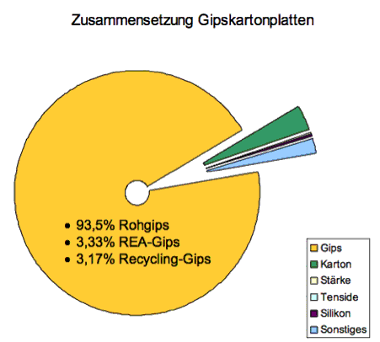Um den Gipsplatten bestimmte Eigenschaften zu geben (z.B. schnelleres Aushärten während der Produktion, Feuerfestigkeit etc.), erhalten Gipskern und Kartonummantelung auch chemische Zusätze. Durch die Beimischung von Fasern aus Kunststoff, Glas oder Zellulose in den Gips erreichen die Platten eine hohe statische Belastbarkeit.

Eine typische Gipskartonplatte besteht gewichtsmäßig aus ca. 94 % Gips, 3,5 % Karton, 0,25 % Stärke, 0,2 % Silikon und einem Rest aus Tensiden und sonstigen Zusätzen.

**Eigenschaften von Gipskartonplatten**

* Die bevorzugte Dicke von Gipskartonplatten beträgt 12,5 mm. Diese Platten haben je nach Plattenstruktur ein Flächengewicht von 7,5 bis zu 17,5 kg/m²
* Da Gips kristallin gebundenes Wasser enthält, eignen sich Gipskartonplatten auch gut für Brandschutzmaßnahmen. Sie gehören zur Baustoffklasse A2, nicht brennbar.
* Bei der Herstellung der Gipskartonplatten entsteht ein hoher Anteil feinster Poren, welche eine sehr schnelle Aufnahme von Feuchtigkeit ermöglichen. Das ergibt günstige feuchtigkeits-regulierende Eigenschaften.
* Das Zuschneiden der Gipskartonplatten erfolgt durch Anritzen der Kartonschicht mit einem Messer und anschließendem Brechen über einer Auflage.

**Verwendung**

Gipskartonplatten sind im Innenausbau aus heutiger Sicht nicht mehr wegzudenken. Sie zeichnen sich durch ihre verhältnismäßig geringe Masse, ein gutes Preis-Leistungs-Verhältnis und die leichte Verarbeitbarkeit aus. Außerdem ist Gips ein Rohstoff, der im Wesentlichen ein Naturprodukt ist. Aus diesem Grund erfreuen sich Gipskartonplatten einer immer größeren Beliebtheit.

* In der Bauindustrie finden Gipsplatten als Wand- und Deckenverkleidung, als nicht tragende Trennwände und für Dachschrägenverkleidungen Verwendung. Weiter werden sie als Estrichelemente angeboten und dienen zur Verkleidung bestehender Wände und Installationen.
* Gipskartonplatten können entweder auf eine Unterkonstruktion geschraubt werden oder mit Ansetzgips auf eine bestehende Wand aufgeklebt werden.
* Unterkonstruktion aus Holzständern, Holzlattungen oder U- bzw. C-förmigen Metallprofilen.
* Je nach Schallschutz und Brandschutzvorgaben kann die Beplankung einfach oder mehrfach erfolgen. Die raumseitige Beplankungsschicht muss zur Erzielung einer glatten und ebenen Oberfläche im mehreren Arbeitsgängen verspachtelt werden.

**Herstellung**

Zur Herstellung von Gipsplatten werden entweder die im Bergbau gewonnenen Naturgipse oder der aus Kohlekraftwerken anfallende REA-Gips verwendet. Beide Materialien sind grundsätzlich als gleichwertig anzusehen, wobei geringfügige technische Unterschiede bestehen. So haben Platten aus REA-Gips geringe Gewichtsvorteile, während Platten aus Naturgips eine höhere Bruchfestigkeit bei der Fertigung von gebogenen Formen aufweisen. Durch den Einsatz von REA-Gips können in der Produktion im Vergleich zur Herstellung aus Naturgips rd. 50 % Primärenergie eingespart werden.

Die aus Gips bestehenden Bauplatten sind werkmäßig gefertigt. Die Flächen und Längskanten der Platten sind mit einem fest haftenden, dem Verwendungszweck entsprechenden Karton ummantelt**.** Industriell wird die Gipskartonplatte seit 1910 gefertigt. Die ersten Gipsplatten in Europa wurden in Riga hergestellt. Daraus ist der Produktname „Rigips“ entstanden.

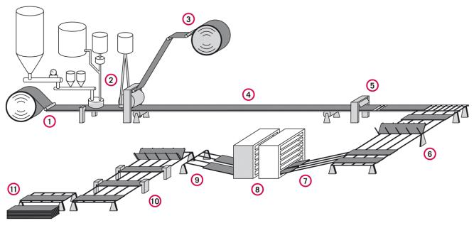**Herstellungsprozess:**

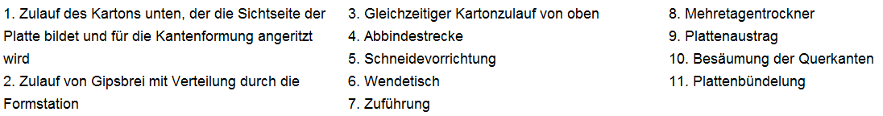Der gemahlene und gebrannte Gips wird mit Wasser und Zusatzstoffen angemacht, auf den unteren Karton gespritzt und zusammen mit dem oberen Karton zur Platte geformt. Dann folgen: Beschriften, Schneiden, Wenden, Trocknen, Bündeln.

**Impressionen aus der Plattenherstellung**

|  |  |  |  |
| --- | --- | --- | --- |
|  | Karton als Armie-rung verleiht den Gipskartonplatten die Festigkeit und Biegesteifigkeit | **mischerneu051** | In gleichmäßigen Strängen wird Gips Mischer auf den Sichtseitenkarton  aufgebracht |
| **formstation** | Der auf den Karton aufgebrachte Gips wird verteilt | **formstation2** | Formstation 2: Ausformen der  unterschiedlichen Kanten der Platten |
|  | Qualitätskontrolle der Plattenkanten |  | Zuschneiden und Konfektionieren der Platten |
| **plattenproduktion** | Qualitätsprüfung  Plattendichte, Plattenfeuchte |  | Palettieren, versandfertig-machen |

Die Geschwindigkeit des Abbindens wird bei alkalischen Formulierungen durch Zugabe von Wein- oder Zitronensäure reguliert. Neutrale Formulierungen können mit Eiweißverbindungen verzögert werden. Die Beschleunigung des Abbindevorgangs wird durch Zugabe von Kaliumsulfat oder fein aufgemahlenem Gips erreicht.

**Plattentypen**

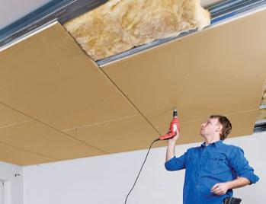Gipskartonplatten sind in den Stärken 9,5, 12.5, 15, 18, 20 und 25 mm in unterschiedlichen Plattengrößen im Handel erhältlich. Flexible Platten für die Verkleidung von gewölbten Flächen weisen eine Stärke von 6.5 mm auf.

Darüber hinaus gibt es je nach Verwendungszweck unterschiedliche Plattentypen, die sich hinsichtlich Karton und Zusätze im Gipskern unterscheiden und die unterschiedlichsten Einsatzmöglichkeiten erlauben.

**Überblick über die gängigen Plattentypen und deren Bezeichnung:**

|  |  |  |  |  |
| --- | --- | --- | --- | --- |
| Plattentyp | Abkürz. | Anwendungsbereich | Farbe  Karton | Farbe  Aufschrift |
| Gipskarton- Bauplatte | GKB | sämtliche Trockenbauarbeiten ohne Anforderungen | weiß bis gelblich | blau |
| Gipskarton- Feuerschutzplatte | GKF | sämtliche Trockenbauarbeiten mit Anforderung an die Feuerwiderstandsdauer | weiß bis gelblich | rot |
| Gipskarton- Bauplatten imprägniert | GKBi | verzögerte Wasseraufnahme; Verwendung insbesondere in Feuchträumen | grünlich | blau |
| Gipskarton- Feuerschutzplatte imprägniert | GKFi | Anforderungen an Feuerwiderstandsdauer insbesondere in Feuchträumen | grünlich | rot |
| Gipskarton- Putzträgerplatte | GKP | Putzträger auf Unterkonstruktion | grau | blau |
| Gk-Lochplatten, Schlitzplatten oder Kassetten | - | Akustikdecken und als gestalterische Elemente | - | - |
| Beschichtete Gipskartonplatte | - | Dampfsperre, Strahlenschutz, Dekoration etc. | - | - |
| Gipskarton- Verbundplatte | - | Gk-Platte mit Dämmstoff kaschiert für Wärmedämmung und Schallschutz | - | - |
| GK-Zuschnittsplatten | - | werkmäßig weiterverarbeitete Gk-Platte, wie z.B. GK-Kassetten | - | - |
| Formbare Gipsbauplatten | - | dünne, flexible GK-Platten zur Beplankung von Konstruktionen mit geschwungenen Formen | - | - |
| Gips-Kassetten ohne Kartonummantelung | - | dekorative Deckenkassetten für Einlegemontage | - | - |

**Die Platten unterscheiden sich in ihrer Längskantenausbildung:**

|  |  |  |
| --- | --- | --- |
| Bezeichnung | Abkürzung | Verwendung |
| Abgeflachte Kante | AK | bei Verspachteln der Fugen, das Abflachen dient zur Aufnahme der Fugenverspachtelung |
| Volle Kante | VK | vorwiegend zur Trockenmontage ohne Verspachtelung |
| Runde Kante | RK | vorwiegend bei Putzträgerplatte |
| Halbrunde Kante | HRK | zur Verspachtelung ohne Bewehrungsstreifen |
| Halbrunde abgeflachte Kante | HRAK | zur Verspachtelung mit und ohne Bewehrungsstreifen |

**Gips ist nicht dauerhaft beständig gegen Feuchtigkeit**

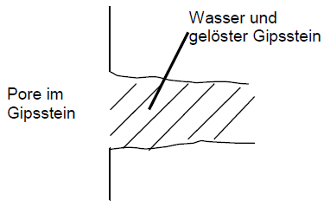**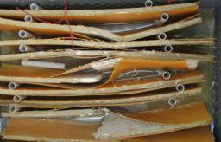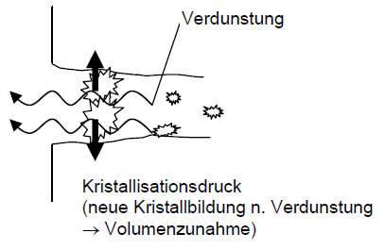Gips ist wasserlöslich!** **Gipsplatten nach 90 Tagen im Wasser**

Auf Grund der geringen Wasser-/Feuchtebeständigkeit sollte Gipskarton nur im Innenbereich verwendet werden. Bei entsprechenden klimatischen Bedingungen (hohe Luftfeuchte) kann die Kartonschicht einen Nährboden für Schimmel bilden. Häufige Kondensation an der Oberfläche fördert die Anhaftung (Adhäsion) von Mikroorganismen.

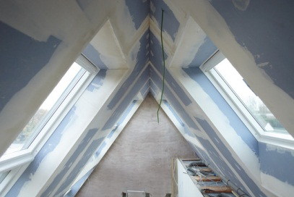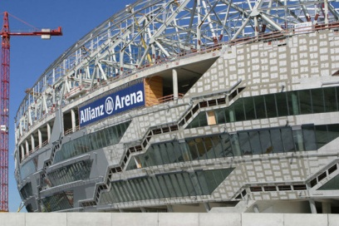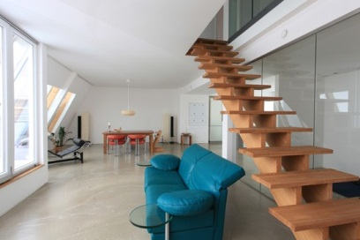

**Anwendungen**

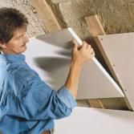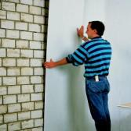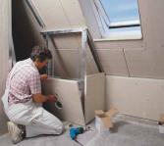**Innenausbau und Verkleidungen**

Man verwendet Gipskartonplatten zur Herstellung von nichttragenden Innenwänden, die später leicht zurückgebaut oder abgeändert werden können. Sie finden auch Anwendung als sogenannter Trockenputz, indem Gipskartonplatten entweder mit [Ansetzbinder](http://de.wikipedia.org/wiki/Ansetzbinder) direkt auf die Rohwand geklebt oder auf eine Unterkonstruktion montiert werden.

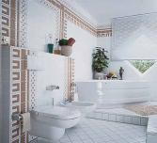Zur Verkleidung von Sanitärinstallationen, Elektroleitungen und tech-nischen Einrichtungen werden Vorsatzschalen, Wand- bzw. Decken-bekleidungen oder Schachtwände verwendet. Solche Verklei-dungen haben auch oft die Form einer Vorwand. Hier können die Platten auf einer konventionellen Unterkonstruktion befestigt werden. Bei keramischen Belägen bevorzugt man Platten ab 18 mm Plattendicke oder doppelte Beplankungen. Das Einbauen von Wartungsöffnungen für die Installationsleitungen ist zu empfehlen.

**Spezielle Verwendung**

Für spezielle Anforderungen stehen Spezialplatten zur Verfügung. So nutzt man für [Feuchträume](http://de.wikipedia.org/wiki/Feuchtraum) imprägnierte Gipskartonplatten, für den [Brandschutz](http://de.wikipedia.org/wiki/Brandschutz) Gipskarton-Feuerschutzplatten mit Glasfaserarmierung und für den Schallschutz Platten mit hoher Rohdichte und biegeweicher Einstellung des Plattenkernmaterials.

**Schallschutz**

Ein großer Vorteil von Trockenbauwänden gegenüber gemauerten Wänden ist die mehrschalige Bauweise, die in Bezug auf die Schalldämmung, deutliche Vorteile gegenüber einschaliger Bauweise bietet. Mit wenig Masse werden sehr hohe Werte für die Schalldämmung erreicht. Die geringe Masse der Trockenbau-Wände und die nur punktuell durch Dübel erfolgende Befestigung am Rohbaukörper, vermeiden darüber hinaus die Weiterleitung von Schall in flankierende Bauteile. Voraussetzung für guten Schallschutz ist der luftdichte Anschluss der Profile an die flankierenden Bauteile (Trennwandkitt) und die luftdichte Ausführung mindestens einer der Beplankungs-schalen. So dürfen z.B. Steckdosen nicht unmittelbar gegenüberliegen angeordnet werden da an dieser Stelle beide Schalen nicht luftdicht wären.

* **Nicht luftdicht ist auch nicht schalldicht!**

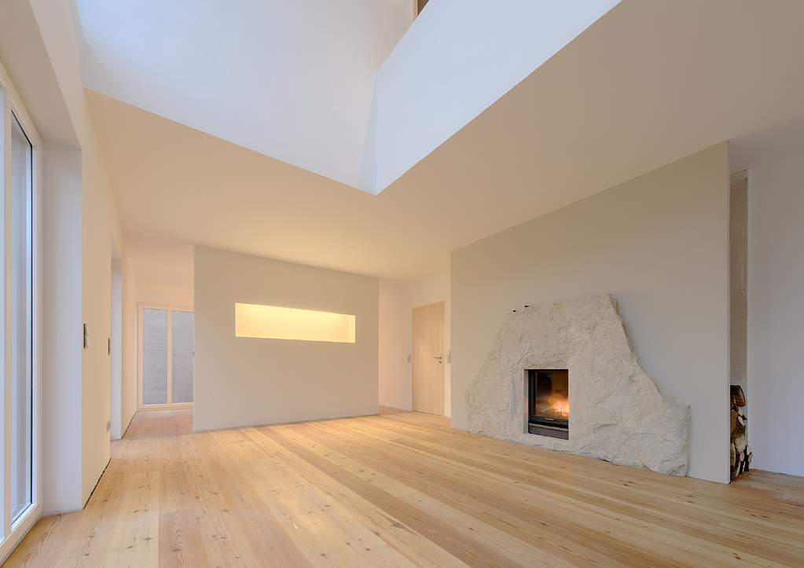

Um Resonanzen im Hohlraum zu vermeiden wird bei Wänden mit Schallschutz-Anforderungen Mineralfaser-Dämmstoffe eingebaut. Der Hohlraum der Wand sollte dabei zu ca. 80% mit Mineralwolle gefüllt werden um maximalen Effekt zu erzielen. Ohne Mineralfaser Einlage sind Wände im Schallschutz um 5 bis 15 dB schlechter. Da 10 dB einer Halbierung der der Lautstärke entsprechen (in Bezug auf die menschliche Wahrnehmung) ist die Wand ohne Dämmstoff also nur halb so gut!

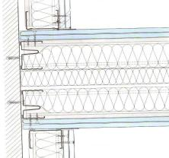Je besser die Wandschalen voneinander entkoppelt sind also Schwingungen die in eine Wandschale eingeleitet werden nicht in die andere Wandschale weiterleiten umso besser ist der Schallschutz. Die Trockenbau Technologie hat dabei Konstruktionen hervorgebracht, die gute Stabilität (Wandhöhen von 10 m und mehr) mit guter Entkoppelung der Schalen möglich machen. Solche Wände haben je nach Beplankung Schalldämmwerte bis zu 75 dB (solche Super-Schallschutz Wände werden z.B. in Kinos oder Tonstudios eingebaut).

Bei Installationen im Hohlraum insbesondere bei Wasser und Abwasserrohren ist eine effektive Entkoppelung der Rohrleitungen (z.B. durch Gummischellen) Voraussetzung für guten Schallschutz.

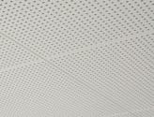Einen wertvollen Beitrag zur Raumakustik (Absorberflächen) können Gipskartonplatten als Akustikdecken in gelochter oder geschlitzter Form leisten.

Physikalisch ist die abgehängte Decke dabei ein Resonator der ähnlich einer Gitarre die Luft im Deckenhohlraum in Schwingungen versetzt. Durch die Löcher oder Schlitze der Gipsbauplatten wird Schallenergie durchgelassen, die dann durch absorbierende Deckenauflagen größtenteils absorbiert wird. Die Leistung solcher Systeme wird durch den Lochflächenanteil, die Durchlässigkeit der Vliesauflage, die Mineralfaserauflage im Deckenhohlraum und durch die Abhängehöhe beeinflusst. Insgesamt kann so die Nachhallzeit in einem Raum für unterschiedliche Nutzungen optimal eingestellt werden.

**Lochungen**

|  |  |  |  |
| --- | --- | --- | --- |
| http://www.heinze.de/media/65474/images/4974191px96x96.jpg | http://www.heinze.de/media/65474/images/4974192px96x96.jpg | http://www.heinze.de/media/65474/images/4974193px96x96.jpg | Zoomhttp://www.heinze.de/media/65474/images/5100346px96x97.jpg |
| **Runde Löcher**  Durchmesser: 6 mm  Achsabstand: 15 mm | **Quadratische Löcher**  Seitenlänge 12 mm  Achsabstand: 30 mm | **Quadratische Löcher**  Seitenlänge: 3 mm  Achsabstand: 8,33 mm | **Ovale Löcher**  Seitenlänge 4/14 mm  Achsabstand: 10/20 mm |

* **Je größer der Lochflächenanteil umso mehr Schall kann absorbiert werden!**

**Heutige Anforderungen**



**Brandschutz**

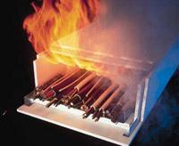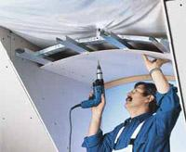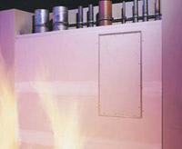

Gips enthält chemisch gebundenes Wasser, welches bei starker Erwärmung verdunstet. Während der Verdunstung des Kristallwassers bleibt die Konstruktion relativ kühl, so dass sich im Schutz des Bauteils der Brand nicht weiterleitet. Alle Gipsbauplatten sind daher grundsätzlich gut für Feuerschutzzwecke geeignet.

Gipsbauplatten gibt es als Gips-Vliesplatten in der Baustoffklasse A1 oder als Gipskarton- oder Gipsfaserplatten in der Baustoffklasse A2.

Feuerschutzplatten des Typs GKF enthalten Glasfasern im Gipskern die den Gefügezusammenhalt bei Beflammung verbessern. Gips-Vliesplatten haben keinen Karton und behalten daher bei Feuerbeanspruchung länger ihre Stabilität (die Platten fallen später ab). Eine Platte allein hat keine Einstufung in eine Feuerwiderstandsklasse. Die Einstufung in Feuerwiderstandsklassen erfolgt für Bausysteme bei den Gipsbau-platten verwendet werden.

Wand-, Decken, und Bekleidungskonstruktionen mit Gipsplatten erreichen Feuerwider-standszeiten von F30 bis F180 je nach Konstruktion und Beflammungsrichtung. Konstruktionen mit speziell für Feuerschutzzwecke optimierten Plattentypen kommen mit geringeren Plattendicken aus.

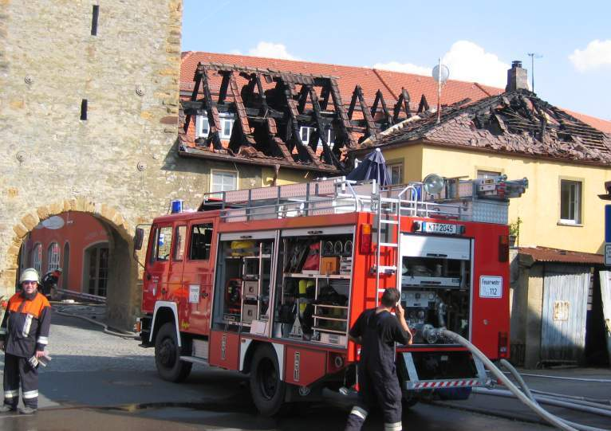Hochwertige Brandschutzkonstruktionen für Elektro- und Installationskanäle gewährleisten, dass Kabel 30 - 90 Minuten ihre Funktionsfähigkeit behalten bzw. ein Kabelbrand für diesen Zeitraum im Kanal bleibt. Viele hochwertige Brandschutzkonstruktionen werden nur mit Gips-Vliesplatten und ohne eine spezielle Unterkonstruktion ausgeführt.

**Mit feuerfesten Gipsplatten wäre der Schaden begrenzt geblieben.**

In der DIN 4102 Teil 4 werden Standard-Brandschutzkonstruktionen gelistet, die aus Gipsbauplatten konstruiert sind. Hier stellt die Norm auch den brandschutztechnischen Nachweis der Konstruktion dar.

Die Trockenbau Systemhersteller haben darüber hinaus eigene Systeme die den Nachweis durch allgemeine Bauaufsichtliche Zulassungen bzw. durch allgemeine bauaufsichtlich Prüfzeugnisse (jeweils Herstellerbezogen) bringen. Diese Systeme sind im allgemeinen Weiterentwicklungen der Norm-Systeme und damit entweder wirtschaftlicher oder technisch leistungsfähiger als der „Standard“ der Norm.

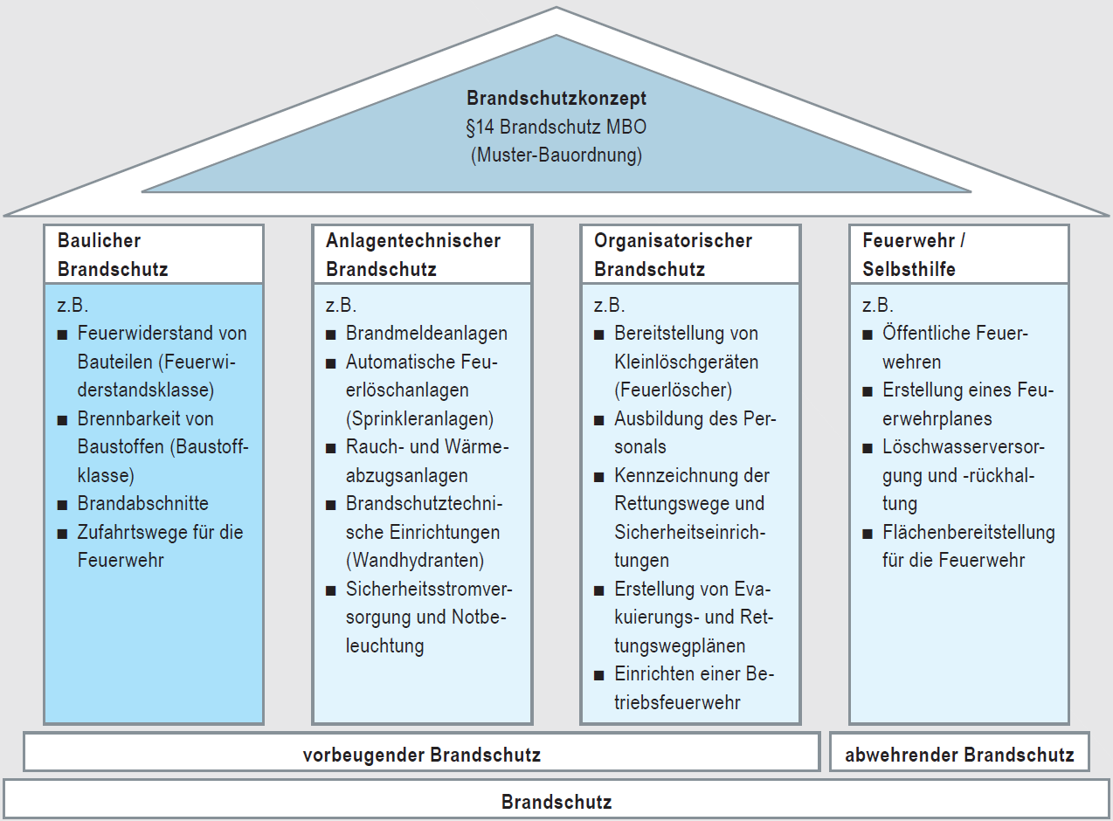

**Strahlenschutz**

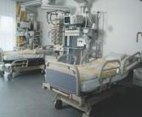Eine Sonderrolle nehmen [bleikaschierte](http://de.wikipedia.org/wiki/Blei) Platten ein. Die Kaschierung dient dem Schutz vor Strahlung und wird primär im medizinischen Bereich eingesetzt. Strahlenschutz- Wände oder Vorsatzschalen dienen als bauliche Strahlungsabschirmung von *Röntgenräumen* zu Nachbarräumen. – Die Verarbeitung bleikaschierter Platten muss sorgfältig erfolgen und alle Fugen und Öffnungen (z.B. Steckdosen) müssen sorgfältig hinterlegt werden. Die üblichen Bleiblechdicken sind dabei in den Umfassungswänden 0,5 bis 2 mm Blei und im direkten Strahlungsbereich einiger Geräte bis zu 6 mm Blei.  
Neue Systeme der Industrie verzichten auf die Bleikaschierung und ersetzen das Bleiblech durch Gipskartonplatten mit abschirmender Wirkung. Als Faustformel (durch die Abhängigkeit von der Spannung des Röntgengerätes schwankt der Wert etwas) kann eine 12,5 mm dicke Strahlenschutz – Gipsbauplatte 0,5 mm Bleiblech ersetzen.

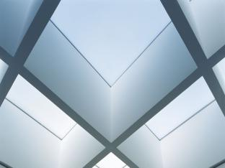**Verarbeitung von Gipskartonplatten**

**Falttechnik**

Ein Blatt Papier oder Karton kann man falten ohne das Material zu zerstören. Diese positive Eigenschaft des Kartons nutzt man bei Gipskartonplatten um saubere und scharfe Kanten zu erzeugen.

Konventionelle Kanten werden erst durch das Verspachteln mit Eckschutzschienen zu ansehnlichen Kanten und dabei wird immer im Kantenbereich Material aufgetragen welches eine 100%-ige Ebenheit unmöglich macht.

Bei der Falttechnik werden Gipskartonplatten mit einer V-förmigen Ausfräsung versehen die die untere Kartonlage unbeschädigt lässt und damit abhängig von der Geometrie der Fräsung ein „Falten“ der Platte ermöglicht. Es entstehen Kanten in Top Qualität die nicht gespachtelt werden müssen. Die Falttechnik garantiert, neben einer maßgenauen, rationellen und wirtschaftlichen Umsetzung, große Freiräume für die Kreativität. Diese Technik ist ideal geeignet für die Gestaltung mit versetzten Ebenen. Dank perfekter Übergänge erreicht man saubere Abschlusskanten, Deckenauskragungen, oder Kantenschutz ohne zu Spachteln.

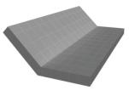 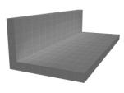 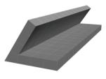 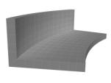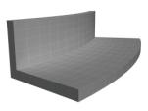

**Biegetechnik**

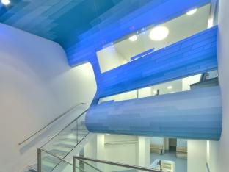Die werkseitig gebogenen Profile und Formteile aus Gipsplatten werden in der Regel für Decken-Designlösungen wahlweise bereits fix und fertig an die Baustelle geliefert oder erst vor Ort gebogen.

Abhängig von den gewünschten Radien werden die Platten nass oder trocken in die entsprechende Form gebracht. Mit den daraus entstehenden S-Bögen, Segmentbögen, Außen- und Innenbögen sowie solchen mit gerader Verlängerung und Stützenbekleidungen lassen sich beeindruckende Innenraum-Effekte erzielen. Werkseitig gebogene und mehrschichtig verleimte Elemente ermöglichen auch Gestaltungsvarianten wie wellenförmig gebogene Schalen und Kegelabschnitte. Spachtelarbeiten in der Fläche sind nicht erforderlich, da die Formplatten bereits eine glatte Oberfläche aufweisen.

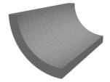 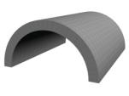 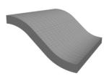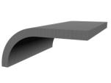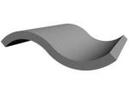

**Kuppeln**

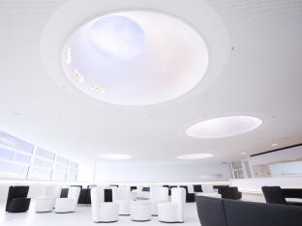Kuppeln werden als Bausätze objektbezogen und nach Planungsvorgaben angefertigt. Die Profile sind dabei bereits werkseitig vorgebogen, die Plattenstreifen und Beplankungssegmente sind zugeschnitten.

Während der Montagephase auf der Baustelle müssen nur noch die Plattenstreifen und Beplankungssegmente gebogen werden. Eine gleichmäßig runde Oberfläche entsteht durch eine abschließende vollflächige Spachtelung.

Mit Kuppel-Lösungen lassen sich Räume akzentuiert definieren und strukturieren. Die exakte Technik bei den vorgefertigten Kuppelelementen, gepaart mit individueller Gestaltungsfreiheit lässt völlig neue Raumideen zu.

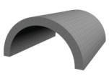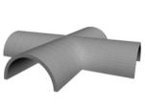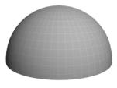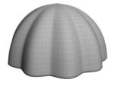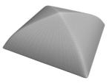

**Deckensegel**

Eine attraktive Decke ist der krönende Abschluss einer gelungenen Raumgestaltung. Basierend darauf gewinnt die Deckengestaltung mit Segelkonstruktionen immer mehr an Bedeutung.

Deckensegel können gezielt zur Verbesserung der Raumakustik eingesetzt werden, als Reflektorflächen für eine indirekte Lichtführung dienen und gleichzeitig akustische, schallabsorbierende Anforderungen in einem Element verknüpfen. – Ob eben, geschwungen oder wellenförmig, ob kleinteilig oder als großzügiges Raumelement, ob schallabsorbierend oder schallreflektierend, mit oder ohne integrierter Beleuchtung – die Vorfertigung für Deckensegel garantiert höchste Präzision.

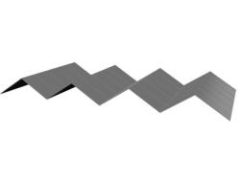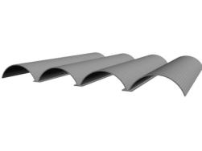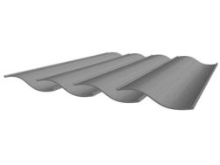

**Gipskartonplatten be- und verarbeiten**

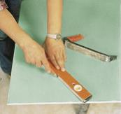**Platten zuschneiden**

Die Gipskartonplatte ist vor allem deshalb so beliebt, weil sie sich sehr gut bearbeiten lässt. Das passgenaue Zuschneiden der Elemente ist völlig problemlos. Meist braucht man noch nicht einmal eine Säge.

**Gerade Kanten** müssen lediglich mit einem Cutter-Messer vorgeschnitten werden. Dann kann man das abzutrennende Stück der Gipsplatte nach unten hin abbrechen und dann den Rückseitenkarton mit dem Cutter Messer durchtrennen.

**Bei Winkeln oder anderen Formschnitten** verwendet man besser die Stichsäge. Die Bruch- oder Schnittkanten müssen angefast werden. Nicht vergessen, Öffnungen für Steckdosen herzustellen.

**Mit Schnellbauschrauben** werden die Gipsplatten auf der Unterkonstruktion befestigt. Die scharfen Spitzen der Schrauben schneiden sich ohne Vorbohren auch ins Blech der Metallprofile. Bei Holzlatten können statt der Schrauben auch vom Plattenhersteller empfohlene Nägel oder Klammern verwenden werden.

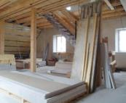**Plattenkanten bearbeiten**

Beim Kauf der Gipsplatten ist darauf zu achten, dass es Platten mit verschiedenen Arten der Kantenausbildung gibt: z.B. Platten mit halbrunder Längskante (HRK) und Platten mit halbrunder abgeflachter Längskante (HRAK). – Die Stirnkanten der Gipskartonelemente sind dagegen meist scharfkantig abgeschnitten. Die Stirnkanten und auch alle glatten Schnittkanten müssen vor dem Beplanken angefast werden. Hierzu eignet sich besonders der Kantenhobel; es geht aber auch mit einem Surformhobel. Manche Gipskartonplatten besitzen schon werkseitig gefaste Stirnkanten. In diesem Fall sollte die Kante lediglich bei Bedarf leicht mit Schleifpapier bearbeiten werden.

**Gipsplatten sauber verspachteln**

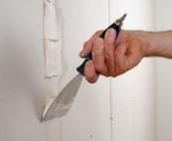Um Rissbildungen zu vermeiden, sollten Spachtelarbeiten erst dann ausgeführt werden, wenn keine großen Längenänderungen der Gipsbauplatten mehr zu erwarten sind. Stark wechselnde Luftfeuchtebedingungen wie sie z.B. bei noch nicht mit Fenstern bestückten Rohbauten auftreten, führen zu feuchtebedingten Längenänderungen die bei verspachtelten Flächen zu Rissbildungen führen können. Der Bundesverband Gipsindustrie [www.Gips.de](http://www.Gips.de) hat dazu ein Merkblatt verfasst welches über die Website zur Verfügung gestellt wird.

Grundsätzlich ist es mit den heute verfügbaren Materialien und Spachteltechniken nicht möglich, in einem Arbeitsgang eine für übliche Oberflächenbeschichtungen ausreichend ebene und glatte Fläche zu erzeugen. Spachtelmaterialien verändern beim Trocken ihr Volumen und im nassen Zustand noch glatte Flächen werden sichtbar uneben. Ein zweiter breit über die Fuge gespachtelter Arbeitsgang ist mindestens notwendig. Die Gipsindustrie hat Richtlinien erarbeitet die die Qualitätsstandards verspachtelter Flächen definieren „Q1 bis Q4“. Auch für die Spachteltechnik gibt es ein Merkblatt des Bundesverbandes.

Welches Spachtelverfahren das richtige ist, hängt von der jeweiligen Kantenform der verwendeten Gipsplatten ab.

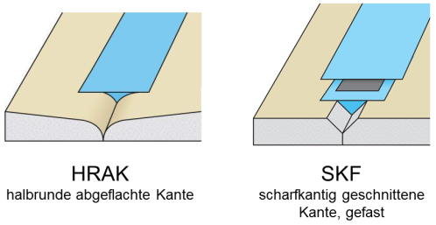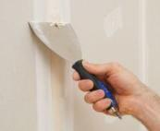

Bevorzugt werden Kanten mit einer Abflachung im Kantenbereich (Typen AK und HRK) die das Einbetten eines Fugendeckstreifens ermöglichen.

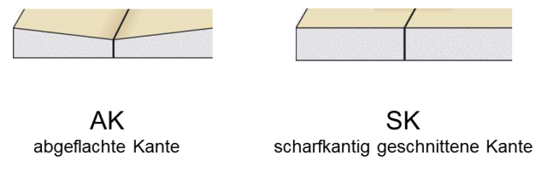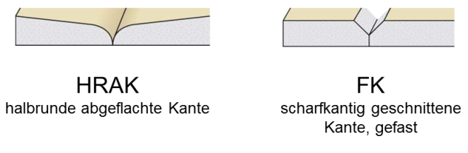Zur Erhöhung der Risssicherheit werden geschnittenen Kanten immer mit einem Fugendeckstreifen bewehrt.

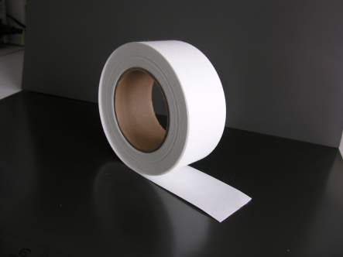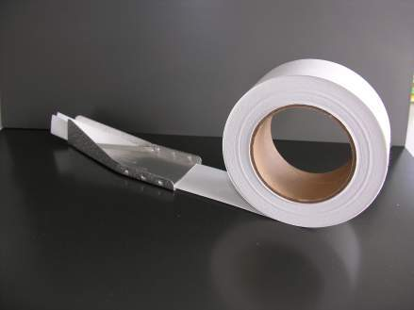

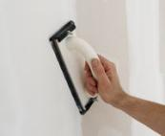Bei halbrunden Längskanten ohne Abflachung ist auch eine Verspachtelung ohne Fugendeckstreifen möglich. Voraussetzung ist ein dafür geeignetes Spachtelmaterial.  
  
Die Spachteltechnik definiert die abgelieferte Oberflächenqualität und ist daher für das Gewerk Trockenbau eine sehr wichtige Leistung. Alle Systemhersteller bieten heute Spachtelsysteme an die je nach Gewohnheit der Fachunternehmen und je nach den Gegebenheiten auf der Baustelle angepasst sind.

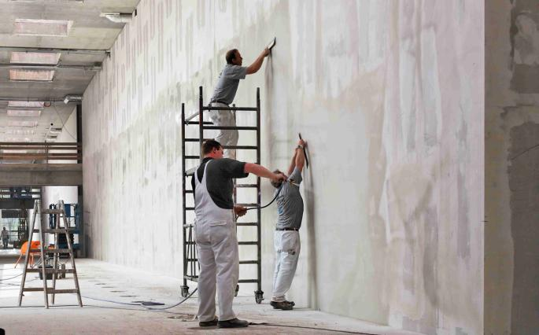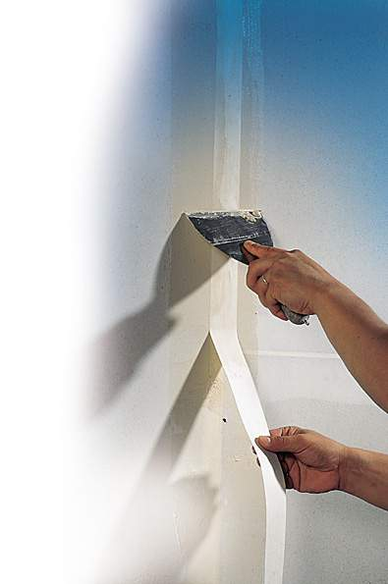So wird z.B. gern zum Füllen der Fugen im ersten Arbeitsgang eine Gipsgebundene Spachtelmasse verwendet die gut füllt und wenig „einfällt“ und dann im zweiten Arbeitsgang ein Dispersionsspachtelmaterial eingesetzt welches sich gut und leicht schleifen lässt.   
  
Eine Oberfläche die auch bei sehr ungünstigen Lichtverhältnissen (Streiflicht) überhaupt keine Fugen mehr erkennen lässt, kann man nur mit einem vollständigen Überzug der Fläche mit Spachtelmaterial erreichen. Das ist dann die ca. 2 mm dicke Q4 Verspachtelung im vierten Arbeitsgang.

Nach Trocknung gegebenenfalls schleifen. Hier kann mit herkömmlichem Schleifpapier oder deutlich langlebigeren Schleifgittern gearbeitet werden.

**Bauen eines Trockenbau Systems**

Für alle Trockenbau Systeme gibt es Detailblätter der Systemhersteller die eine genaue Bauanleitung für die entsprechenden Systeme sind und die alle wichtigen technischen Daten beinhalten.

1. 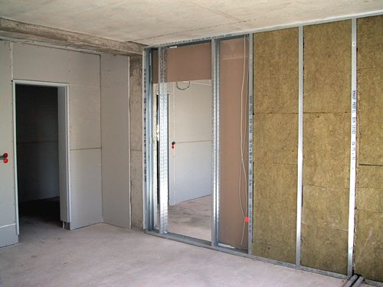Aus der Bauplanung muss bekannt sein, welche Anforderungen z.B. Brandschutz, Schallschutz oder andere an das Bauteil gestellt werden. Auch die gewünschte Oberflächenqualität muss bekannt sein. Weiterhin muss ein Plan mit der genauen Lage und den Abmessungen des Bauteils im Baukörper vorhanden sein
2. Mit den Daten aus dem Bauplan und den zusätzlichen Anforderungen kann nun ein Bausystem ausgewählt werden, welches dem geforderten Profil gerecht wird.

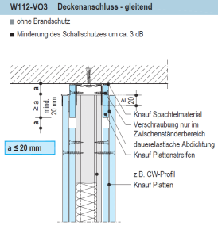

**Beispiel:** Geplant ist eine Trennwand die unter einem Betonträger steht und 2 Räume voneinander trennen soll. Der Träger kann sich unter Schneelast um 1,3 cm durchbiegen. Anforderungen an den Brandschutz bestehen nicht.

Der Rechenwert der Schalldämmung ist mit 47 dB gefordert. Die Wand hat eine Höhe von 4 m bei einer Wandlänge von 12,0 m und soll einen weißen Farbanstrich bekommen. Die geforderte Oberflächenqualität ist Q2

1. Gewählt wird eine doppelt beplankte Metallständerwand mit CW 75 Wandprofilen und doppelter Beplankung mit Gipskartonplatten Typ GKB. Die Wand wird nach dem Knauf Detailblatt W11 gebaut. Nach dem W11 kann diese Wand bis zu 5,05 m hoch gebaut werden und hat einen Rechenwert der Schalldämmung von 52 dB.
2. Ein besonderes Detail ist der gleitende Anschluss unter dem Betonbinder der eine Durchbiegung des Betonträgers aufnehmen kann, keinen klassifizierten Brandschutz bietet und der den Rechenwert der Schalldämmung um bis zu 3 dB reduzieren kann.
   * **Hintergrund:** Ab einer Verformung von 1 cm werden gleitende Anschlüsse notwendig. Verformungen bis zu 1cm können Bausysteme aus Gipsbauplatten durch die Flexibilität des Gipsmateriales schadensfrei aufnehmen.
3. Die sorgfältige Ausführung besteht zunächst aus dem sauberen Einmessen der Wand in den Baukörper. Dazu wird heute in der Regel ein Bau Laser eingesetzt.

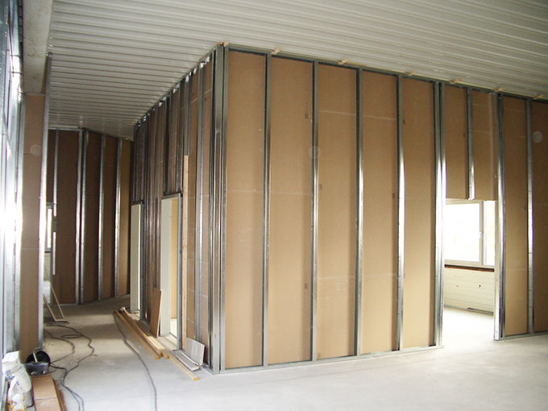

1. UW Profile werden auf der Rückseite mit 2 Schnüren Trennwandkitt versehen und dann am Boden und an der Decke gemäß Lasermarkierung mit Dübeln befestigt. Der Kitt sichert den luftdichten Anschluss der Wand insbesondere am Boden denn die Bodenfuge wird in der Regel nicht gespachtelt (außer bei Brandschutzanforderungen).
2. In die befestigten UW-Profile werden nun CW-Profile eingestellt, die 2 cm kürzer sind als die Wandhöhe (vgl. Detail). Ständerachsabstand 62,5 cm abgestimmt auf das Plattenmaß von 1,25 m.
3. Nun erfolgt die Beplankung der ersten Wandseite mit längsbefestigten also stehenden Gipsbauplatten. Beachtet werden müssen Schraubabstände, das korrekte Versenken der Schrauben und der Fugenversatz der Platten untereinander.
   * **Nicht vergessen:** Die Fugen der ersten Lage werden mit Spachtelmaterial gefüllt. Die Detailausführung im Deckenbereich nach Detailblatt W11 ausführen. Danach kann die Dämmung im Hohlraum eingestellt werden und es können Elektroleitungen verlegt werden. Sind alle Installationen in der Wand, erfolgt die Beplankung der zweiten Wandseite analog zur Beplankung der ersten Wandseite
4. Zuletzt erfolgt die Verspachtelung der Wand mit Knauf Uniflott (Gipsspachtelmaterial) in 2 Arbeitsgängen als Q2 Verspachtelung. Nach dem abschließenden Schleifen der Wand kann der Maler die Wand grundieren und dann mit einer Farbbeschichtung versehen.

**Gipsfaserplatten**

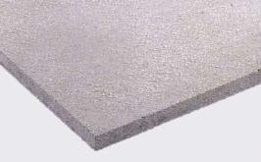**Herstellung**

Gipsfaserplatten werden aus einem Gemisch von Gips und Zellulosefasern (Papierfasern), die in einem Recyclingverfahren aus Altpapier gewonnen werden, hergestellt. Durch die Fasern erhalten die Platten ihre Stabilität. Im Gegensatz zu den [Gipskartonplatten](http://www.oekologisch-bauen.info/trockenbau/gipskartonplatten.php) benötigen Gipsfaserplatten deshalb keine Kartonummantelung.

In computergesteuerten Fertigungsstraßen wird eine homogene Mischung dieser beiden natürlichen Rohstoffe nach Zugabe von Wasser – ohne weitere Bindemittel – unter hohem Druck zu stabilen und geruchsneutralen Platten gepresst, getrocknet und auf die jeweiligen Formate zugeschnitten.

**Eigenschaften von Gipsfaserplatten**

Gipsfaserplatten werden in die Baustoffklasse A2 - nicht brennbar - eingestuft. Sie können in häuslichen Feuchträumen eingesetzt werden und zeichnen sich durch ihre hohe Stabilität aus. In einer 12,5mm Gipsfaserplatte kann ein Hohlwanddübel eine Last von bis zu 50kg aufnehmen.

**Verarbeitung von Gipsfaserplatten**

Gipsfaserplatten können leicht durch Sägen, Fräsen und Bohren bearbeitet werden. Das zuschneiden einer Platte erfolgt entweder durch Sägen mit einem Fuchsschwanz oder einer Elektrosäge. Die Verlegung erfolgt mit 5 mm Fuge, die voll ausgespachtelt wird. Bewehrungsstreifen sind nicht erforderlich.

**Anwendungsgebiete von Gipsfaserplatten**

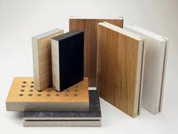Gipsfaserplatten werden im Trockenbau im Wesentlichen für Bodensysteme verwendet. Zimmerleute und Schreiner, die in der Verarbeitung von Holzwerkstoffplatten geübt sind verwenden Gipsfaserplatten auch für Decken- und Wandsysteme.   
Auch im DIY (Do it yourself) Bereich sind Gipsfaserplatten beliebt.  
Aufgrund der holzwerkstoffähnlichen Struktur und Festigkeiten können Gipsfaserplatten auch mit Endoberflächen versehen werden. In der Bauanwendung ist dabei die Nichtbrennbarkeit und die gegenüber Holzwerkstoffplatten geringere Empfindlichkeit bei Feuchtebeanspruchungen ein großer Vorteil.